1 Introducción 3

1.1 Propósito 3

1.2 Personal Involucrado 3

1.3 Definiciones, acrónimos y abreviaturas 3

1.4 Referencias 4

2 Descripción de la Construcción 4

2.1 Modelo de Datos 4

2.1.1 Diseño Conceptual / Modelo Entidad Relación 4

2.1.2 Conversión a Modelo Relacional 4

2.1.3 Normalización 4

2.1.4 Diseño Lógico / Modelo Relacional 4

2.1.5 Diccionario de Datos 4

2.1.6 Scripts de Creación de B.D 4

2.2 Aplicación / Sistema 5

2.2.1 Arquitectura de la Solución 5

2.2.2 Documentación del diseño (UML) 5

2.2.3 Librerías y Componentes Utilizados 5

3 Instrucciones de Instalación y/o Despliegue 5

3.1 Pre-requisitos Tecnológicos 5

3.1.1 Hardware Necesario 6

3.1.2 Software Necesario 6

3.2 Creación y Despliegue de Base de Datos 6

3.2.1 Creación de Usuarios 6

3.2.2 Asignación de Permisos 6

3.2.3 Script DDL 6

3.2.4 Script Datos Iniciales 6

3.3 Conexión a Otros Sistemas 6

3.4 Despliegue o Instalación del sistema 6

3.4.1 Código Fuente 6

3.4.2 Objetos o Archivos Complejos 6

3.4.3 Instrucciones de Instalación y/o despliegue 6

3.4.4 Parametrización Inicial y/o Credenciales de Inicio 6

4 Observaciones Adicionales 6

# Introducción

Proporcionar una guía detallada y estructurada sobre el funcionamiento, configuración, administración y mantenimiento del software educativo, facilitando a los desarrolladores, administradores del sistema y personal técnico la comprensión de su arquitectura, módulos, dependencias, requerimientos y procedimientos necesarios para garantizar su correcta implementación y operatividad.

## Propósito

Este documento describe el contenido mínimo del Manual Técnico y de Operación del Software Educativo, siguiendo los lineamientos establecidos por el Ministerio de Tecnologías de la Información y las Comunicaciones (MinTIC) y las políticas de Gobierno Digital, así como su formalización en el Sistema Integrado de Gestión, para el obligatorio cumplimiento de las dependencias y usuarios autorizados de la institución educativa.

## Personal Involucrado

|  |  |
| --- | --- |
| Nombre | Yised Dayana Castiblanco Herrera |
| Cargo | Líder |
| Rol Desempeñado | Diseñador, Programador, Documentación |
| Email | yisedcastiblanco@gmail.com |
| Teléfono | 321 3675466 |

|  |  |
| --- | --- |
| Nombre | Dylan Santiago Herrera Espinosa |
| Cargo | Desarrollador |
| Rol Desempeñado | Diseñador, Programador, Documentación |
| Email | dylan.herrera.espinosa@gmail.com |
| Teléfono | 324 6133102 |

|  |  |
| --- | --- |
| Nombre | Laura Vannesa Sánchez Salgado |
| Cargo | Desarrollador |
| Rol Desempeñado | Diseñador, Programador, Documentación |
| Email | lauravss808@gmail.com |
| Teléfono | 3213303269 |

## Definiciones, acrónimos y abreviaturas

## 

## Referencias

|  |  |  |  |  |
| --- | --- | --- | --- | --- |
| Referencia | Titulo | Titulo | Fecha | Autor |
|  |  |  |  |  |

# Descripción de la Construcción

## Modelo de Datos

### Diseño Conceptual / Modelo Entidad Relación

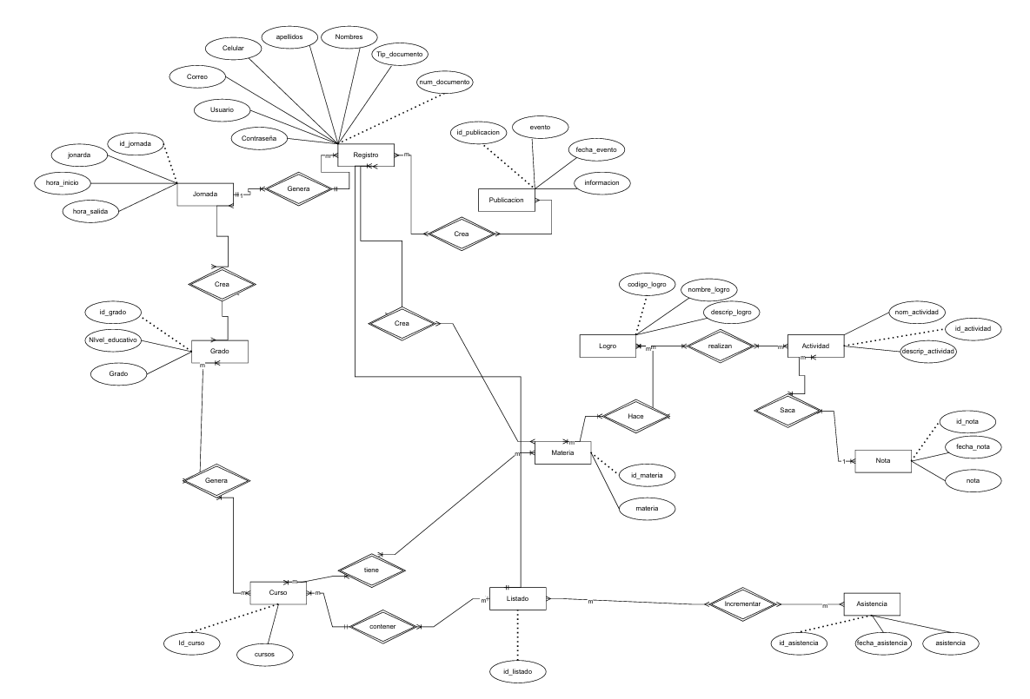

### Conversión a Modelo Relacional

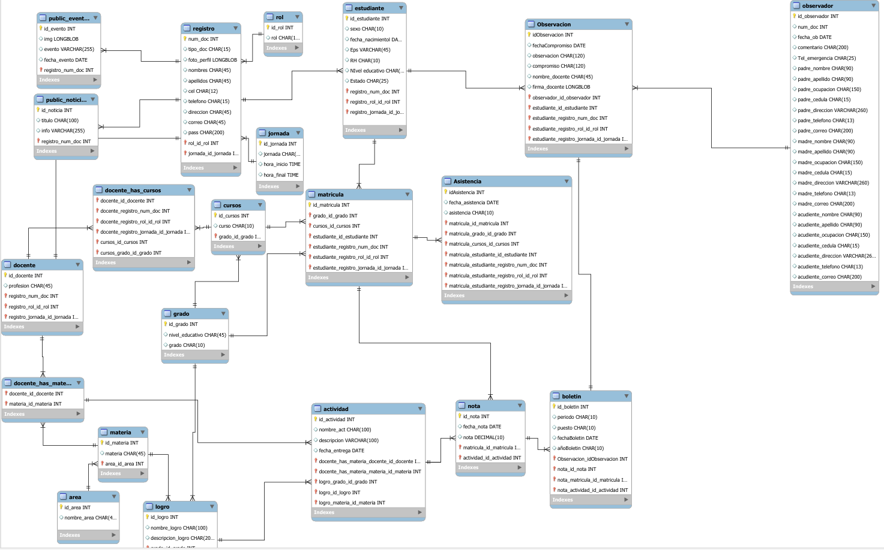

### Normalización

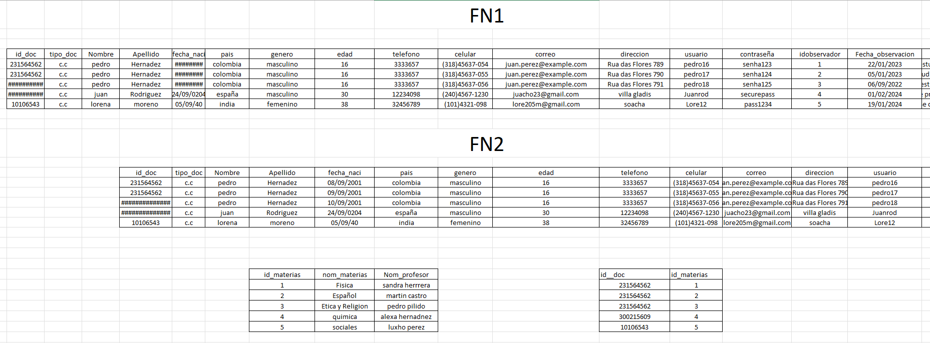

### Diccionario de Datos

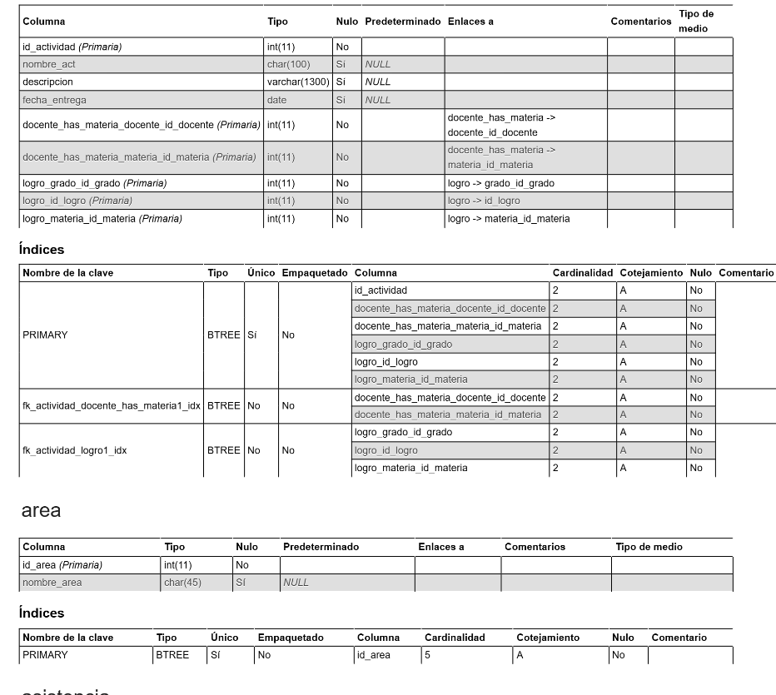

### Scripts de Creación de B.D

## Aplicación / Sistema

### Arquitectura de la Solución

La solución desarrollada sigue una **arquitectura en tres capas**, la cual permite una separación clara entre la interfaz de usuario, la lógica del negocio y el acceso a datos. Esta estructura facilita el mantenimiento, escalabilidad y reutilización de componentes del sistema.

1. **Capa de Presentación (Frontend):**

* Desarrollada en HTML5, CSS3 y JavaScript.
* Se utiliza **Bootstrap 5** para lograr una interfaz responsiva y atractiva.
* Se implementan formularios web, validaciones y visualización de datos.
* Comunicación con el backend mediante peticiones HTTP (fetch/AJAX).

1. **Capa de Lógica de Negocio (Backend):**

* Desarrollada en **PHP 8.2.12**.
* Procesa las peticiones del cliente, realiza validaciones, y aplica las reglas de negocio.
* Controla el acceso a la base de datos mediante controladores.
* Maneja la autenticación de usuarios, validación de roles y enrutamiento básico.

1. **Capa de Datos (Base de Datos):**

* Se utiliza **MySQL 8.0** como sistema gestor de base de datos.
* Contiene todas las tablas necesarias para gestionar usuarios, roles, jornadas, asistencia, etc.
* Se aplican claves primarias, foráneas e índices para garantizar la integridad referencial.
* Acceso restringido mediante usuarios con permisos específicos.

### Documentación del diseño (UML)

A continuación se presenta el diagrama de casos de uso, donde se detallan las interacciones entre los usuarios y el sistema. Se incluye también el diagrama de clases que representa las entidades clave del sistema y sus relaciones.

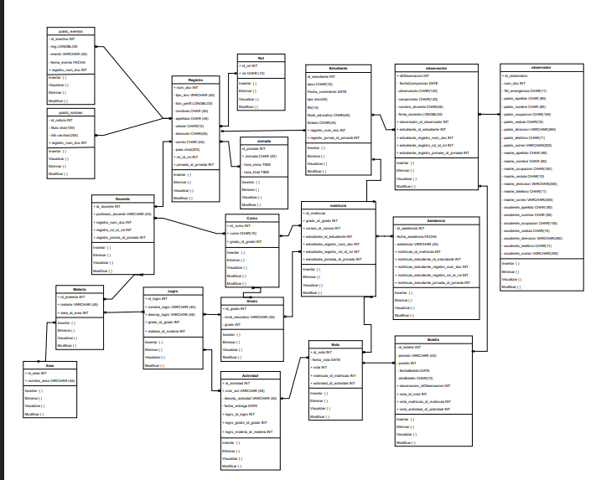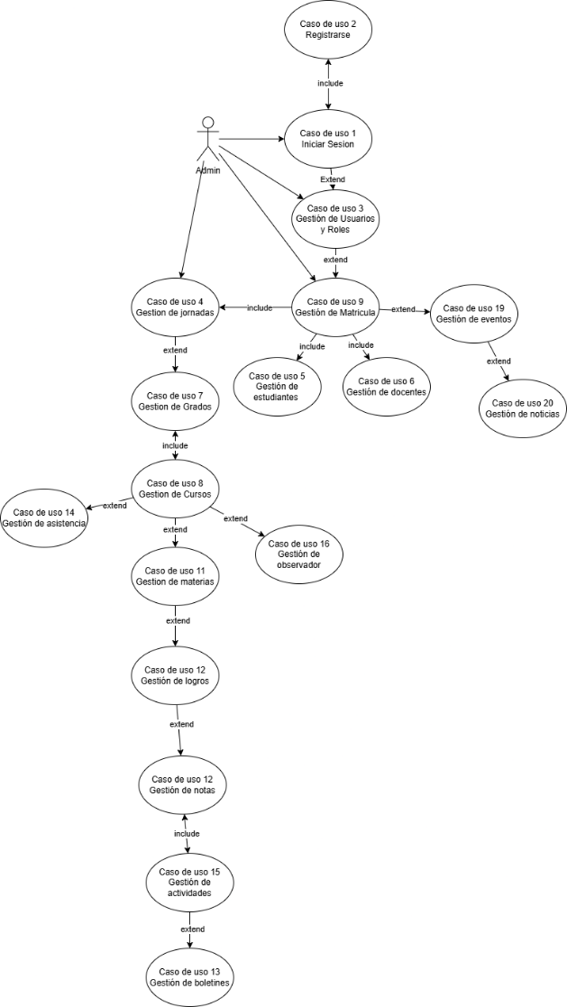

### Librerías y Componentes Utilizados

* Bootstrap 5 para el diseño web responsivo.
* PHP 8.2.12 para el backend.
* MySQL 8.0 como gestor de base de datos.
* FontAwesome para iconos.

# Instrucciones de Instalación y/o Despliegue

## Pre-requisitos Tecnológicos

### Hardware Necesario

* Procesador: Intel i5 o superior
* RAM: 8 GB mínimo
* Espacio en disco: 20 GB libres
* Conexión a internet estable

### Software Necesario

* Sistema operativo: Windows 10 / Linux Ubuntu 20.04
* Servidor web: Apache 2.4
* PHP 8.2.12
* MySQL Server 8.0
* Navegador: Google Chrome, opera

## Creación y Despliegue de Base de Datos

### Creación de Usuarios

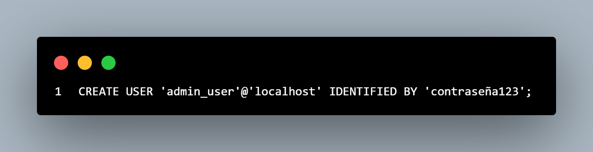

### Asignación de Permisos

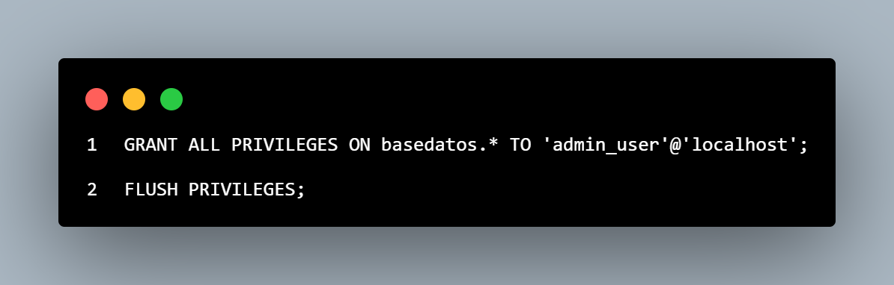

### Script DDL



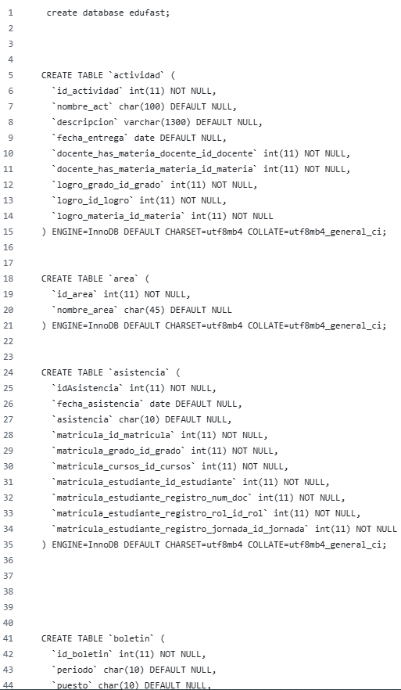

### Script Datos Iniciales

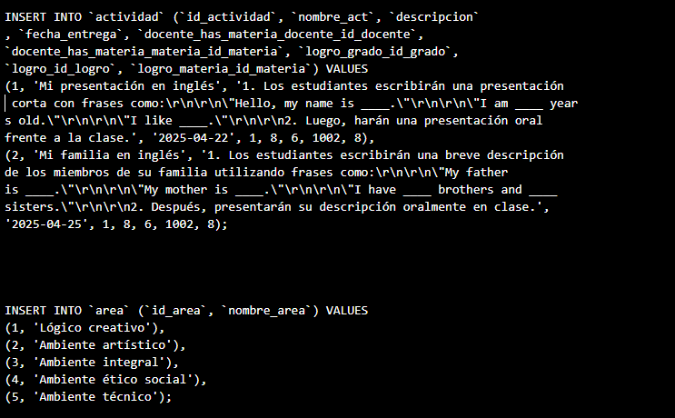

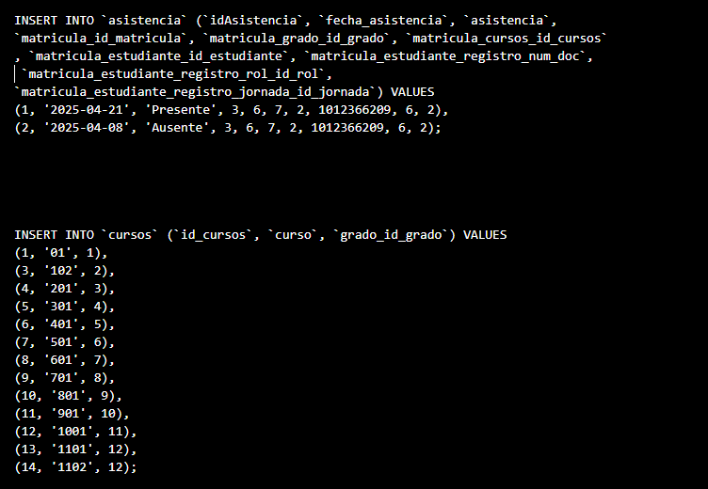

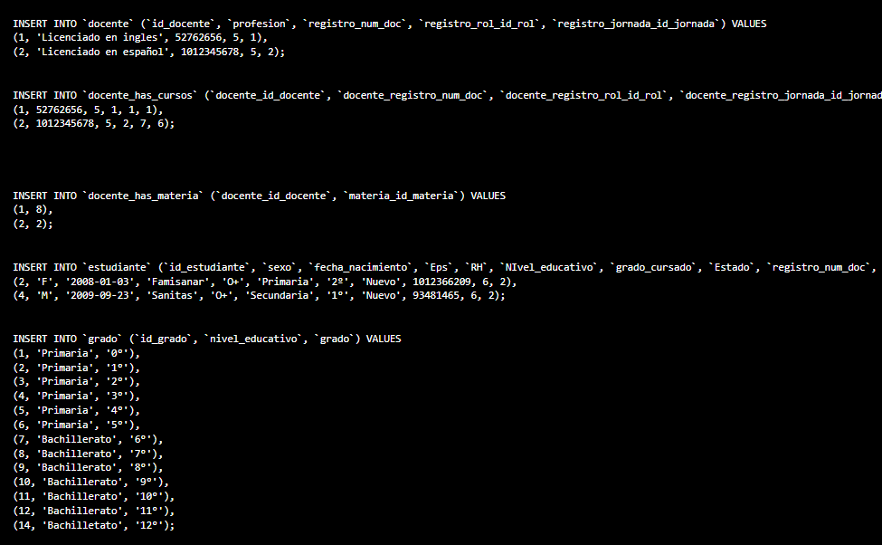

## Despliegue o Instalación del sistema

### Código Fuente

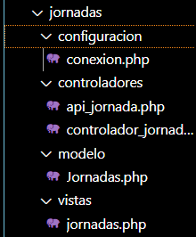

### Objetos o Archivos Complejos

* sistema_instalador.exe: ejecutable del sistema para Windows
* respaldo_db.sql: respaldo completo de la base de datos inicial